VÝCHOVNÉ PŮSOBENÍ ŠKOLY A RODINY,
PŘEDPOKLADY ÚSPĚŠNOSTI VÝCHOVY
OTÁZKA Č. 15

Osnova:

- Vymezení základních pojmů
- Vymezení základních právních norem
- Vztah školy k rodině
- Předpoklady úspěšného výchovného působení školy a rodiny
- Možné formy spolupráce školy a rodiny
- Práva a povinnosti žáků, zákonných zástupců a školy

Ad 1) Vymezení základních pojmů

- RODINA = základní sociální jednotka společnosti tvořená jedinci spojenými pokrevními svazky (rodiče a děti, sourozenci) a jistým právním vztahem, který vzniká uzavřením sňatku.
Klasický model – soužití 2 dospělých osob různého pohlaví spojených manželstvím a jejich děti.
Poznámka: Každý vědní obor popř. kultura si může pojem rodina vysvětlovat jinak

- MANŽELSTVÍ = trvalé společenství muže a ženy, pro které se oba rozhodli dobrovolně, a bylo založeno zákonným způsobem – sňatkem
Je státem podporováno, sociální výhody. Nicméně přesto sňatkovost klesá (viz graf na posl. straně)

- ROZVOD = zákonné ukončení manželství, které společnost stále častěji toleruje, přijímá tak i alternativní formy rodinného soužití a děti narozené mimo manželství nestigmatizuje (graf)

- ŠKOLA = zařízení, které je zapsáno do školského rejstříku a pracuje podle školského zákona
- nedostatečně připravuje žáky na rodinný život, žáci neznají jakými fázemi a krizemi manželství prochází a co obnáší plnění sociálních rolí manžel – manželka, otec – matka
- z hlediska sexuálního chování má dnešní generace více informací týkající se prevence, antikoncepce, zodpovědnosti a plánovaného rodičovství, více se tím zabývají, i když v reálném životě se chovají jinak

- VÝCHOVA = soustavné a systematické působení na jedince (či skupinu), které je zaměřeno na kultivaci prožívání, seberegulaci, pak osvojování si příslušnou kulturou vyznávaných hodnot a žádoucích sociálních kompetencí. Jedná se tedy o záměrné působení na osobnost člověka, na utváření jeho tělesných a duševních stránek, zahrnuje v sobě vzdělávání

- VZDĚLÁNÍ = proces realizován ve škole i mimo školu, jehož prostřednictvím si jeden subjekt osvojuje souhrn vědomostí, dovedností, schopností, postojů a zájmů a druhý subjekt mu tuto edukaci umožňuje
Základní vzdělávání je občanská povinnost, hlavní a nejdůležitější cíl vzdělávání a rozvoje osobnosti doplněný o mravní a morální dovednosti.

(1) Školní docházka je povinná po dobu devíti školních roků, nejvýše však do konce školního roku, v němž žák dosáhne sedmnáctého roku věku (dále jen "povinná školní docházka").
(2) Povinná školní docházka se vztahuje na státní občany České republiky a na občany jiného členského státu Evropské unie, kteří na území České republiky pobývají déle než 90 dnů. Dále se povinná školní docházka vztahuje na jiné cizince, kteří jsou oprávněni pobývat na území České republiky trvale nebo přechodně po dobu delší než 90 dnů, a na účastníky řízení o udělení mezinárodní ochrany).

FUNKCE/VÝNAM RODINY:
- biologická / reprodukční
- sociální (např. starost o nemocného, umírajícího, atd.)
- materiální / ekonomická (zdroj financí, spotřeba zboží)
- emocionální – láska, bezpečí, psychická podpora
- výchovně vzdělávací - rodiče jsou pro děti vzorem
- primární socializace – začlenění do společnosti, nalezení svého místa, vztahy

FÁZE RODINY:
- volba partnera a sňatek, manželství bez dětí: volba partnera, plánování a budování zázemí, odchod z původní rodiny. Poznávání rodičů/příbuzných partnera, partnera a jeho návyků
- předškolní dítě: péče o dítě, jeho rychlý vývoj, učení komunikace, vznik pevných citových vazeb; otázka zda mít další dítě (děti) a za jak dlouho (vhodný nejvíce 4letý interval)
KRIZE: zamilovanost mizí-objevují se charakterové vady partnera, spousta nových povinností=nedostatek volného času; změna sociálních rolí - opomíjení (popř. až zánik) partnerského vztahu (lásky) na úkor té mateřské/rodičovské; rodič na mateřské se cítí osamocen; návrat do zaměstnání po rodičovské dovolené; životní stereotyp; nedostatek času na členy rodiny kvůli práci
- školní a dospívající děti: škola = přechod z rodiny do nového soc. prostředí, nové vztahy, nové sociální role, plnění povinností, zájmové kroužky; vliv úspěšnosti dítěte ve škole na rodinu; v dospívání rodina (rodiče) ustupuje do pozadí - důležitá je vrstevnická skupina, černobílé hodnocení světa. Na vyšším stupni školy případný odchod na internát a kolej – změna režimu spolužití a komunikace.
KRIZE: bouřlivá puberta - útěk dítěte z rodiny, nedostatek zájmů - rizikový vrstevníci, nepřiměřené nároky na školní prospěch; málo času věnovaného dětem - vázne komunikace, stereotyp
- opuštění hnízda: děti se osamostatní, rodiče mají více času, mohou se věnovat práci, koníčkům, soc. kontaktům mimo rodinu, věnování se vnoučatům
KRIZE: pro páry co spolu byli jen kvůli dětem; odchod do důchodu – ztráta návyků a pocitu soc. potřebnosti; postupný příchod stáří – přibývání nemocí; úmrtí jednoho za manželů

RODINNÉ KRIZE - > ROZCHODY:
- předvídatelné/zákonité příčiny: nezvládnutý přechod ze zamilovanosti ke zralé manželské lásce; upnutí se matky citově na dítě a odsun partnera; krize středního věku – odchod dětí z domu; workoholismus
- nepředvídatelné příčiny: úmrtí v rodině, onemocnění, změna/ztráta zaměstnání, změna/ztráta bydliště, nevěra (41% rozchodů), dlouhodobé/trvalé zdravotní problémy.

NEVHODNÉ CHOVÁNÍ ROZVEDENÝCH RODIČŮ:
- dítě jako náhražka ztraceného partnera, dítě je vždy na 1. místě, nesnadné seznamovaná s dalším partnerem
- boj o dítě – rodič co nedostal dítě do péče, čeká na chybu druhého; dítě se bojí, aby žádnému rodiči neublížilo
- uplácení dítěte – rodič s vyššími příjmy zahrnuje dítě dárky, to pak může citově vydírat druhého rodiče
- pomlouvání – dochází k pomlouvání, manipulaci a navádění dítěte proti druhému rodiči
- zanedbávání – rodiče se dítěti nevěnují, to začne mít problémy; snaží se upoutat na sebe pozornost

VZTAHY V RODINĚ:
- vztahy mezi rodiči a vliv na děti (prožívání těhotenství + holding = lidská opora)
- vztah matky a dítěte (primární socializace a bazální pocit bezpečí X frustrace)
- vztahy s otcem (oidipovský komplex, separace od matky, model budoucího partnera)
- vztahy k sourozencům (jedináčci, „vymodlené děti“, děti z velkých rodin, benjamínek)
- pozice v rodině a životní styl („čím více rolí si člověk může ozkoušet, tím výhodněji“)
- širší příbuzenské vztahy (tolerance a trpělivost prarodičů, třígenerační bydlení)
PŮVODNÍ
RODINA
MANŽELA

RODIČE

DĚTI
PŮVODNÍ
RODINA
MANŽELKY
BUDOUCÍ
RODINA
SYNA

BUDOUCÍ
RODINA
DCERY
♂
♀
♂
♀
♂
♂
♀
♂
♂
♂
♂
♂
♀
♀
♀
♀
♀
♀
♀
♂
♂
♀
VÝCHOVNÍ ČINITELÉ
- rodina má hlavní zodpovědnost za výchovu svých dětí, v rodině se v pozitivním i negativním smyslu promítají celkové dlouhodobé důsledky výchovy jejich dětí
- od určitého věku dětí nemůže rodina zabezpečit komplexní a multikulturní rozvoj svými vlastními silami, je tedy odkázána na specializované instituce = sekundární činitelé, jako je např. škola a různé instituce a organizace (např. církevní, sportovní, zdravotnické, ekonomické, odborné), sdělovací prostředky, apod.

Poznámka:

Dítěti by v rodině měla být uspokojována jeho základní životní potřeba – Bezpečí a láska.

Vše špatné v rodině se projeví na dítěti - Dítě je popelnicí rodiny.

Ad 2) Vymezení základních právních norem z této oblasti

Základní práva a povinnosti vymezuje zákon – o rodině a školský zákon!

Ad 3) Vztah školy k rodině (zákonným zástupcům)

Z pohledu školského zákona:

Škola poskytuje výchovně vzdělávací služby (viz. paragraf …..školského zákona), které jsou jasně vymezeny v školském zákoně a na něj navazujících vyhláškách.

Škola a její všichni zaměstnanci by měli jasně vědět jaké jsou jejich zákonné povinnosti a pravomoci a současně vědět, kde tyto pravomoci končí tj. znát HRANICE (LIMITY) výchovně vzdělávacího působení!!!!

Zákonní zástupci (rodina) a žáci jsou klienti školy, kterým škola poskytuje výchovně vzdělávací služby tj. škola by se k nim měla chovat jako ke klientům – zákazníkům od prvního kontaktu !!!!

Škola by se měla snažit o:

- slušnost a přívětivost
- otevřenou komunikaci
- přijetí
- zkvalitňování služeb

Cílem školy by mělo být:

- spokojený žák (chodí do školy rád)
- spokojený zákonný zástupce
- spokojený zřizovatel

Ad 4) Předpoklady úspěšného výchovného působení školy a rodiny

PŘEDPOKLADY ÚSPĚŠNOSTI VÝCHOVY
- soustavnost
- jednotnost
- důslednost
- posloupnost
- přiměřenost
- názornost
- odůvodnění odměn a trestů
- nepřehlížení přestupků
- být osobním příkladem
- respektování osobnosti a zájmů dítěte

pasivní týrání - nesvědomitost a nedostatečné uspokojování základní péče, i neúmyslné

DRUHY VÝCHOVY:
- hyperprotektivní
  - přes míru ochraňující, tolerantní, rozmazlující, rodič vše dítěti usnadňuje
  - převaha pochval a ochrany před nemocemi, stresem, starostmi …
  - zejména u dětí postižených, u dětí rodičů s reprodukčními problémy …
  - taková výchova vede k nesamostatnosti a pasivitě v dospělém životě
- autoritářská
  - orientace na bezmeznou poslušnost, plnění příkazů a dodržování zákazů
  - stanovené tresty, občasné odměny, podobné vojenskému drilu
  - častěji u lidí s nižším vzděláním, s narušenou strukturou osobnosti
  - vede k ustrašenosti, méněcennosti či naopak ke ztotožnění se s agresorem
- extrémně volná – libertinská
  - ponechává na dítěti, aby si samo nacházelo vlastní cesty a řešení
  - rodič zde respektuje spontánní projevy a činorodost dětí a povzbuzuje je
  - vede k prosazování všech práv dítěte a nerespektování jeho povinností
- demokratická – směřující k sebevýchově
  - pravidla, vyváženost odměn a trestů, vysvětlování a osobní příklad rodiče, spolupráce
  - nejvíce náročná na vychovatele (rodiče)
  - vede ke spolupráci a partnerství, naučí rozhodovat a nést za tato rozhodnutí následky

Problematické typy výchovy:
nejednotná výchova – rodiče se nedomluví na pravidlech, dítě pak hledá snadnější cestu
perfekcionistická – přesné a vysoké nároky na dítě, to je pak úzkostlivé a bojí se rodičů
nedostatečná výchova – zanedbávání dítěte, může vést až k týraní; máme ohlašovací povinnost

ad 5) Možné formy spolupráce školy a rodiny

Na škole je jak dokáže nabídnout rodině možnosti spolupráce a informovanosti.

Formy:
  - zápis, přijímací řízení
  - dny otevřených dveří
  - třídní schůzky
  - mailové služební adresy, telefony
  - individuální konzultace
  - konzultační hodiny kantorů a vedení
  - společná setkání s rodiči – zahájení a ukončení školního roku, zápisy, předávání vysvědčení
  - školní akademie, vystoupení, sportovní hry atd.
  - webové stránky a internetové programy pro dálkový přístup k informacím (prospěch, chování atd.)
  - možnost rodičů chodit do hodin
  - společné akce školy žáků rodičů
  - otevřít školu v odpoledních hodinách i o víkendech veřejnosti atd atd.


  - http://rodicevitani.cz/

ad 6) Práva a povinnosti žáků, zákonných zástupců a školy vymezuje školský zákon

Práva žáků a zákonných zástupců nezletilých žáků
- na vzdělávání a školské služby podle tohoto zákona
- na informace o průběhu a výsledcích svého vzdělávání
- volit a být voleni do školské rady, jsou-li zletilí
- zakládat v rámci školy samosprávné orgány žáků a studentů, volit a být do nich voleni, pracovat v nich a jejich prostřednictvím se obracet na ředitele školy s tím, že ředitel školy je povinen se stanovisky a vyjádřeními těchto samosprávných orgánů zabývat,
- vyjadřovat se ke všem rozhodnutím týkajícím se podstatných záležitostí jejich vzdělávání, přičemž jejich vyjádřením musí být věnována pozornost odpovídající jejich věku a stupni vývoje
- na informace a poradenskou pomoc školy nebo školského poradenského zařízení v záležitostech týkajících se vzdělávání podle tohoto zákona.

- práva uvedená v odstavci 1 s výjimkou písmen a) a d) mají také zákonní zástupci dětí a nezl. žáků.
- na informace podle odstavce 1 písm. b) mají v případě zletilých žáků a studentů právo také jejich rodiče, popřípadě osoby, které vůči zletilým žákům a studentům plní vyživovací povinnost.

Povinnosti žáků a zákonných zástupců nezlETILÝCH žáků (§ 22)
Žáci a studenti jsou povinni
- řádně docházet do školy nebo školského zařízení a řádně se vzdělávat,
- dodržovat školní a vnitřní řád a předpisy a pokyny školy a školského zařízení k ochraně zdraví a bezpečnosti, s nimiž byli seznámeni,
- plnit pokyny pedagogických pracovníků škol a školských zařízení vydané v souladu s právními předpisy a školním nebo vnitřním řádem.
Zletilí žáci a studenti jsou dále povinni
- informovat školu a školské zařízení o změně zdravotní způsobilosti, zdravotních obtížích nebo jiných závažných skutečnostech, které by mohly mít vliv na průběh vzdělávání,
- dokládat důvody své nepřítomnosti ve vyučování v souladu s podmínkami stanovenými školním řádem,
- oznamovat škole a školskému zařízení údaje podle § 28 odst. 2 a 3 a další údaje, které jsou podstatné pro průběh vzdělávání nebo bezpečnost žáka a studenta, a změny v těchto údajích.
Zákonní zástupci dětí a nezletilých žáků jsou povinni
- zajistit, aby dítě a žák docházel řádně do školy nebo školského zařízení,
- na vyzvání ředitele školy nebo školského zařízení se osobně zúčastnit projednání závažných otázek týkajících se vzdělávání dítěte nebo žáka,
- informovat školu a školské zařízení o změně zdravotní způsobilosti, zdravotních obtížích dítěte nebo žáka nebo jiných závažných skutečnostech, které by mohly mít vliv na průběh vzdělávání,
- dokládat důvody nepřítomnosti dítěte a žáka ve vyučování v souladu s podmínkami stanovenými školním řádem,
- oznamovat škole a školskému zařízení údaje podle § 28 odst. 2 a 3 a další údaje, které jsou podstatné pro průběh vzdělávání nebo bezpečnost dítěte a žáka, a změny v těchto údajích.

PRÁVA A POVINNOSTI ŠKOLY
- každý je oprávněn upozornit na závadné chování dětí jejich rodiče
- každý má oznamovací povinnost sdělit obecnímu úřadu obce s rozšířenou působností skutečnosti, které nasvědčují, že jde o děti (zák. č. 359/1999):
  - rodičů (popř. zák. zástupců), kteří nedostatečně plní rodičovské povinnosti.
  - na kterých byl spáchán závažný trestný čin, nebo které zvýšenou ochranu potřebují
  - které přišli o své rodiče, nebo tito jsou hospitalizování, cestují po světě, apod.
  - zneužívané, zanedbávané, týrané
  - nezletilí žáci s vysokou neomluvenou absencí a projevy asociálního jednání

Poznámka do praxe:

žena od muže v rodině očekává uspokojování těchto potřeb:
- Geny, zdroje a ochranu – biologicky, finančně OK a podporu (ochranu) psychickou (citovou) i fyzickou
- Vycítit potřebu – milovaná bytost by měla cítit (vědět) co potřebuju, co chci jakou, mám potřebu, přece mu to nebudu pořád říkat, vždyť by to měl vědět, cítit, mělo by ho to trknout
- Důkazy lásky - očekává že muž jí bude pořád vyjadřovat lásku slovy, činy, drobnými pozornostmi, prostě celým svým životem
- Posedět a popovídat - s milovanou bytostí, niterný pocit, že milovaná bytost jí rozumí a tudíž jí ráda poslouchá (Z toho plyne pro muže poučení - žena mluví protože ho má ráda a automaticky předpokládá, že to muže zajímá

žena od muže v rodině očekává uspokojování těchto potřeb:

- Sex – kdykoliv a kdekoliv ( dle mé potřeby)
- Obdiv stále - očekává že žena ho bude obdivovat, dávat mu najevo jak je šikovný, schopný, je na něj pišná
- Uvařeno a uklizeno – pokud možno bez mužovi účasti
- Nezatěžovat starostmi – muži milují nereálné světy, virtuální realita tj. kdyby se to nějak zařídilo a já to nemusel řešit

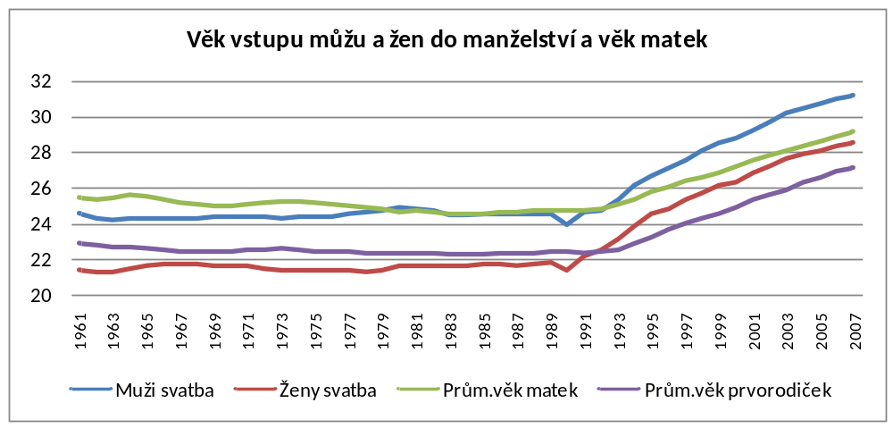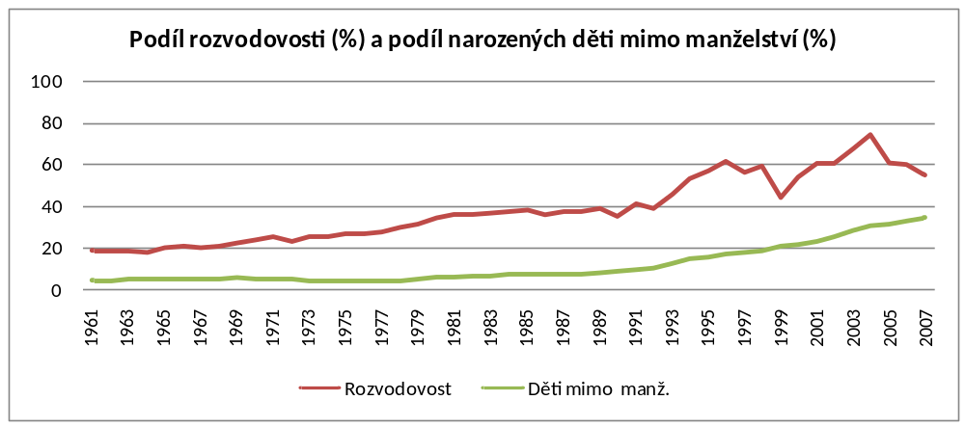

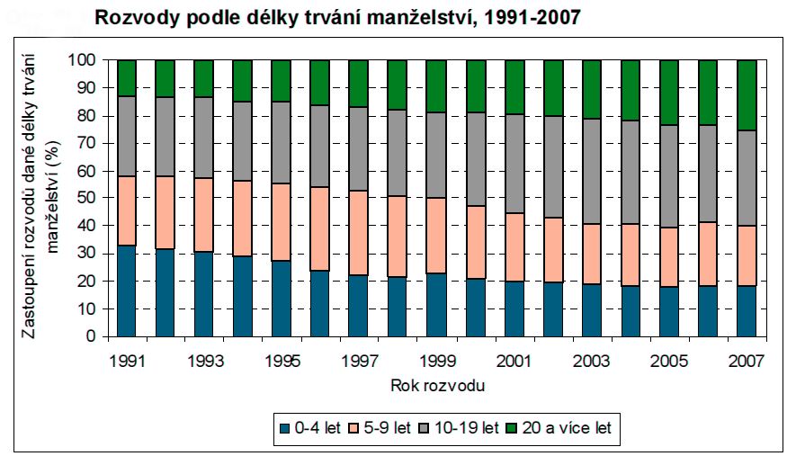
Poznámka: Grafy byly vytvořeny z údajů databáze ČSÚ.

